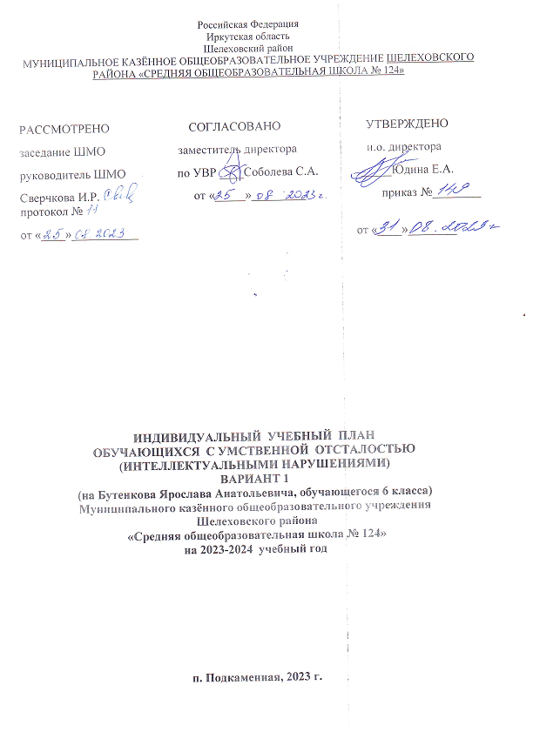

СОДЕРЖАНИЕ
- Пояснительная записка  - Индивидуальный учебный план | 3-5  6

Пояснительная записка
1. Общие положения
1.1. Учебный план МКОУ ШР «Средняя общеобразовательная школа №124», реализующий АООП (вариант 1) для обучающихся с умственной отсталостью (интеллектуальными нарушениями) является нормативным документом по освоению Федерального государственного образовательного стандарта начального общего образования, определяет общий объем нагрузки, максимальный объем учебной нагрузки обучающихся, состав и структуру предметных областей, распределяет учебное время, отводимое на их освоение по учебным предметам. Учебный план создает единое образовательное пространство, обеспечивает условия для формирования целостного восприятия мира.
Индивидуальный учебный план (ИУП) включает предметные области, предметы и коррекционные курсы, которые соответствуют особым образовательным возможностям и потребностям конкретного обучающегося.
Обязательная часть учебного плана определяет состав учебных предметов обязательных предметных областей, которые должны быть реализованы во всех имеющих государственную аккредитацию образовательных учреждениях, реализующих АООП, и учебное время, отводимое на их изучение по классам (годам) обучения.
Учебный план МКОУ ШР «СОШ №124» реализующий адаптированные основные общеобразовательные программы образования обучающихся с умственной отсталостью (интеллектуальными нарушениями) сформирован в соответствии с:
- Федеральным законом «Об образовании в Российской Федерации» от 29 декабря 2012 г. N 273-ФЗ "Об образовании в Российской Федерации";
- Федерального закона от 24 сентября 2022 г. №371-ФЗ «О внесении изменений в Федеральный закон «Об образовании в Российской Федерации»;
- Федеральным государственным образовательным стандартом начального общего образования (приказ Минобрнауки России от 06.10.2009 г. № 373 «Об утверждении и введении в действие федерального государственного образовательного стандарта начального общего образования» с изменениями;
- приказом Минобрнауки России от 19.12.2014 г. № 1598 «Об утверждении федерального государственного образовательного стандарта начального общего образования обучающихся с ограниченными возможностями здоровья»;
- постановлением Главного государственного санитарного врача РФ от 29.12.2010 г. № 189 «Об утверждении СанПиН 2.4.2.2821-10 «Санитарно-эпидемиологические требования к условиям и организации обучения в общеобразовательных учреждениях» с изменениями;
- основной образовательной программы начального общего образования МКОУ ШР «СОШ № 124»
- адаптированной основной общеобразовательной программы начального общего образования обучающихся МКОУ ШР «СОШ № №124»
1.2. Учебный план состоит из двух частей - обязательной части и части, формируемой участниками образовательных отношений. Обязательная часть учебного плана определяет состав учебных предметов обязательных предметных областей. Обязательная часть учебного плана отражает содержание образования, которое обеспечивает достижение важнейших целей современного начального общего образования.
Цели:
- формирование гражданской идентичности обучающихся, приобщение их к общекультурным, национальным и этнокультурным ценностям;
- готовность обучающихся к продолжению образования на последующих уровнях основного общего образования, их приобщение к информационным технологиям;
- формирование здорового образа жизни, элементарных правил поведения и в экстремальных ситуациях;
- личностное развитие обучающегося в соответствии с его индивидуальностью.
Часть учебного плана, формируемая участниками образовательных отношений, обеспечивает реализацию индивидуальных потребностей обучающихся в соответствии с их запросами, а также используется на увеличение учебных часов, отводимых на изучение отдельных учебных предметов обязательной части.
- Особенности индивидуального учебного плана
на уровне начального общего образования
2.1. Учебный план является структурным компонентом адаптированной основной образовательной программы начального общего образования МКОУ ШР «СОШ № 124»
2.2. Содержание и структура учебного плана начального общего образования определяются требованиями Федерального государственного образовательного стандарта начального общего образования, адаптированной основной образовательной программой обучающихся для обучающихся с интеллектуальными нарушениями.
2.3. В МКОУ ШР «СОШ № 124» в 2023-2024 учебном году определена 5- дневная рабочая неделя. Общая учебная нагрузка 28 часов, из них 10 часов вынесено на индивидуальное обучение на дому, 18 часов- на самостоятельное обучение. Продолжительность урока- 40 минут. Продолжительность каникул в течение учебного года составляет не менее 30 календарных дней, летом не менее 12 недель.
Обязательная часть учебного плана отводится на освоение образовательных программ начального общего образования, представлена следующими предметными областями: «Язык и речевая практика», «Математика», «Естествознание», «Человек и общество», «Технология», «Физическая культура», из них «Язык и речевая практика», «Математика», «Естествознание», «Человек и общество» вынесены на индивидуальное обучение, остальные на самостоятельное изучение.
Часть, формируемая участниками образовательных отношений, обеспечивает реализацию индивидуальных потребностей обучающегося в соответствии с запросами, а также отражает специфику МКОУ ШР «СОШ № 124» и предусматривает введение факультативов, обеспечивающих интересы обучающегося.

Предметные области | Предметы | Класс | Всего часов | Индивидуальное обучение  на дому | Самостоятельное обучение
Обязательная часть
Язык и речевая практика | Русский язык |  | 4 | 3 | 1
Язык и речевая практика | Чтение |  | 4 | 2 | 2
Математика | Математика  Информатика |  | 4  - | 2  - | 2  -
Естествознание | Природоведение  География  Биология |  | 2  2  - | 1  1  - | 1  1  -
Человек и общество | Мир истории  Основы социальной жизни  История Отечества |  | 2  1  - | 1  -  - | 1  1  -
Искусство | Музыка |  | - | - | -
Искусство | Изобразительное  искусство |  | - | - | -
Физическая  культура | Физическая  культура |  | 3 | - | 3
Технология | Профильный труд |  | 6 | - | 6
Итого: |  |  | 28 | 10 | 18
Часть, формируемая участниками образовательных отношений |  |  | 2 | - | 2
Факультатив «Полезные навыки» |  |  | 1 | 1 | -
Факультатив «Мой мир» |  |  | 1 | 1 | -
Максимально допустимая недельная нагрузка |  |  | 30 | 30 | -
Коррекционно-развивающая область (коррекционные занятия )
Внеурочная деятельность  «Дорогою добра»  «Риторика»  «Школа безопасности» |  |  | 3  1  1  1 | - | 3  1  1  1

